Ročník 1, číslo1/2007
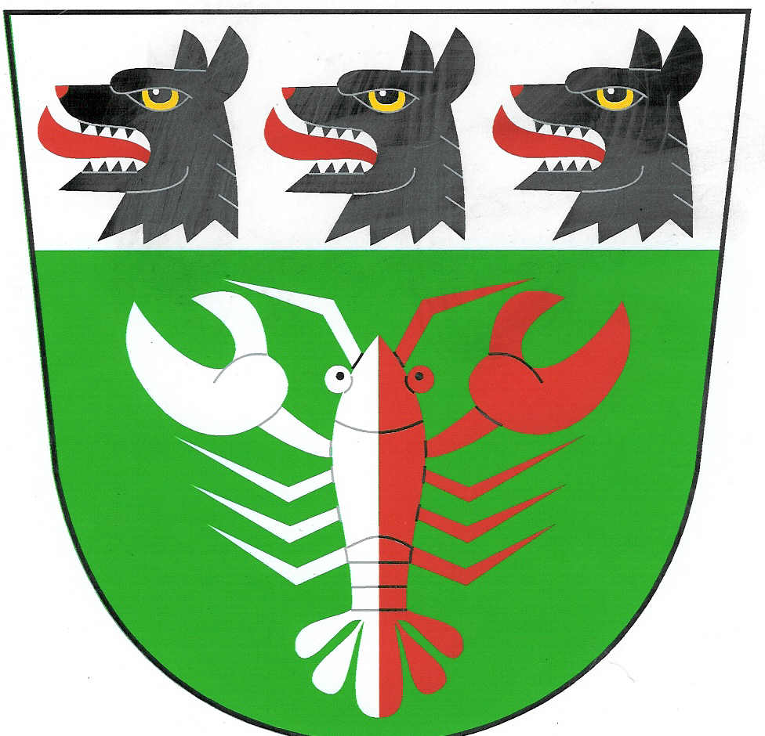

Obecní zpravodaj

obce Raková u Konice

http://www.rakova.cz PSČ: 798 57 Laškov
ou@rakova.cz Tel/fax: 582 383 454

Obsah : 1. Úvod
2. Z činnosti zastupitelstva obce
3. Aktuality z naší obce
4. Okénko naší Mateřské školky
5. Okénko našeho SDH
6. Okénko našeho SK
7. Kulturní okénko
8. Závěr

Úvod

Vážení spoluobčané

Na základě přání spoluobčanů naší obce , dnešním dnem počínaje budeme vydávat obecní zpravodaj naší obce .Věřím, že z obsahem budou občané spokojeni a případné připomínky nebo návrhy na zlepšení nám oznámí a budou je s námi konzultovat. Zpravodaj bychom chtěli vydávat zhruba dvakrát ročně.O vydávání zpravodaje jsme musely požádat ministerstvo kultury. Z tohoto důvodu se vydání prvního čísla opozdilo . Původně jsme zamýšlely vydat první číslo již v měsíci lednu. Na závěr tohoto úvodního slova bych rád poděkoval naší spoluobčance paní Zdence Hoškové za návrh vydávání obecního zpravodaje a každoroční uspořádání alespoň jedné kulturní společenské akce zajištěné naším obecním úřadem.O této záležitosti informujeme v kulturním okénku .
Napsal Petr Hajkr

Z činnosti zastupitelstva obce

Naše nové zastupitelstvo se od řádných voleb sešlo na třech zasedáních kde projednalo a schválilo všeobecně závaznou vyhlášku na odvoz a ukládání odpadu na rok 2007.Navýšení platby za odvoz a ukládání odpadu na rok 2007 jsme stanovily na 315 Kč za rok na jednoho občana.Osvobozeny od této platby jsou děti do šesti let věku .Reagovali jsme tímto na zvýšení cen za odvoz a ukládání odpadu které nám účtují firmy A.S.A.s.r.o. a Petr Bureš. I přes toto navýšení dotuje naše obec platbu za odvoz a ukládání odpadu zhruba 150 korunami na jednoho občana za rok .Letošní rok navíc přibyl kontejner na sběr papíru. V roce 2008 se očekává navýšení platby občanů i chalupářů za odvoz a ukládání odpadu , jelikož tyto náklady jsou pro naši obec již velmi vysoké. Zastupitelstvo také projednalo a schválilo pro rok 2007 tyto akce .Akce jsou z velké části podmíněny získáním dotací o které budeme v tomto roce žádat.
1.Dostavba dětského hřiště + založení a osázení parku , který bude sloužit našim mladým i starším spoluobčanům pro chvíle odpočinku a relaxace na místním náměstíčku.Na tuto akci je již zpracován projekt od pana Bc.Stanislava Šmakala , zahradního architekta z Litovle.Na tuto akci je počítáno z rozpočtem asi 250 000 Kč.Tuto akci bychom rádi spolufinancovali s požadovanou dotací z programu POV ministerstva pro místní rozvoj.Pokud by nám dotace přislíbena nebyla odložily bychom tuto akci na rok 2008 a žádali znovu.
2.Modernizace obecního víceúčelového domu – týkajícího se výměny oken v místním pohostinství z důvodu havarijního stavu a instalace čističky vzduchu,dále instalace elektronického zabezpečovacího zařízení na obecním úřadě a v prodejně smíšeného zboží , z důvodu zkušeností z vedlejší vesnice . Navíc instalaci tohoto zařízení na obecních úřadech požaduje zákon . Tuto informaci jsem zjistil při jednání ze zástupcem Policie ČR . Tato akce má podle předběžných cenových nabídek rozpočet zhruba 150 000 Kč.Na tuto akci budeme žádat dotaci z programu POV Olomouckého kraje která je určena jen obcím do 500 obyvatel. Projekt jsme ale nuceni provést i pokud nám dotace přiznána nebude , ato z důvodu havarijního stavu oken a potřeby zabezpečení osobních údajů občanů naší vesnice na obecním úřadu .
3.Nákup zahradního traktoru + příslušenství na sekání obecních travnatých ploch , a v neposlední řadě údržbu ploch ostatních . Příslušenstvím se rozumí závěsný vozík a zařízení na vyhrabání staré trávy. Podle dosavadních cenových nabídek námi oslovených firem a našich cenových možností se zastupitelstvo dohodlo na ceně zhruba 130 000 Kč . Na tento projekt budeme žádat o dotaci z programu POV Olomouckého kraje určeného pro mikroregiony. Jak je Vám již známo naše obec je členem mikroregionu Konicko.Jelikož nynější technika není momentálně v uspokojivém technickém stavu , je tento projekt také velmi důležitý . O všechny tyto již zmíněné dotace budeme žádat během měsíce února a března . O výsledku našeho snažení se dozvíme během měsíce dubna a května . Dotace zmíněných projektů by činily 60% celkových nákladů . Zbylých 40% hradí obec.
4.Obecní zastupitelstvo dále projednalo a schválilo návrh na zřízení jednoho pracovního místa určeného na údržbu naší obce . Podle jednání z ÚP v Prostějově ještě nevíme v jakém pracovním vztahu bude tato práce prováděna . O této záležitosti budeme dále jednat z ÚP v Prostějově během následujícího měsíce , tak aby se v obci nový pracovník podílel již na prvních jarních pracích .
Napsal Petr Hajkr

Aktuality z naší obce

1. V naší obci žije celkem 198 občanů .Z toho 150 dospělých a 48 dětí do 15 let.Mužů včetně chlapců 93 . Žen včetně dívek 105 .
2.Koncem minulého roku 2006 se v naší vesnici některý občan rozhodl očernit SDH udáním na Živnostenský úřad v Prostějově . Nejenom že chtěl očernit nevinného člověka jehož jménem toto udání napsal , ale také tímto udáním očernil celou dosavadní činnost SDH .Myslím , že činnosti této organizace by si občané měli vážit , jelikož tato organizace se stará o většinu kulturních a společenských akcí v naší obci a nezaslouží si být takto nepodloženě očerňována.To že toto udání následoval další anonym je asi bezpředmětné řešit . Doufám , že takové jednání si tento dotyčný člověk příště rozmyslí a bude jednat jako rozumný člověk.Za zmínku možná stojí i fakt, že toto jednání nepříliš rozumného člověka vyšetřuje policie.
2.Od 19.1.2007 otevřela nově naši hospodu u Otíka paní Jarmila Hynková .Všichni občané a chalupáři jsou do nově otevřené hospody srdečně zváni.
Napsal Petr Hajkr

Okénko naší Mateřské školy

V mateřské škole je pro školní rok 2006-2007 zapsáno celkem 43 dětí z obcí Raková , Rakůvka , Háčky , Polomí , Bohuslavice a Laškov .V loňském kalendářním roce jsme nechali vymalovat první patro budovy mateřské školy , natřít olejovými barvami sloupy a zábradlí. Zakoupili jsme 2ks. várnic z nerezovými vložkami , kopírku a skluzavku . V umývárně pro dospělé byla provedena instalace bezdotykové baterie a v přízemí zabudován nový dětský záchod . Při kontrole bezpečnostních orgánů nám byl zjištěn nedostatek hasících přístrojů , z tohoto důvodu byly zakoupeny další dva hasící přístroje. Závěrem bych chtěla poděkovat za spolupráci bývalému starostovi panu Josefu Švecovi a zároveň místostarostovi Josefu Srovnalovi za dobrou spolupráci v naší činnosti . Novému starostovi panu Petru Hajkrovi přeji hlavně hodně pevného zdraví , pracovních úspěchů a pracovního elánu , který bude určitě potřebovat pro zvelebování obce Raková u Konice a zároveň jménem všech pracovníků mateřské školy slibuji , že se zapojíme do všech akcí , které budou požadovat od našich dětí.

Napsala Anna Dvořáková ředitelka mateřské školy

Okénko našeho SDH
Organizace SDH Raková u Konice vznikla roku 1885 a má v obci dlouholetou tradici .Ke dni 9.12.2006,kdy se konala Výroční valná hromada měla organizace 90 členů . Z toho 45 mužů , 23 žen , 9 dívek a 13 hochů. Ke dni 13.8.2006 odstoupil z funkce starosty sboru pan Josef Mikulka . Tuto funkci převzal do ukončení volebního období pan Zdeněk Hudeček . Na valné hromadě bylo též nutno doplnit výbor o nové členy. Nyní tedy výbor pracuje v tomto složení :

Starosta - Zdeněk Hudeček Místostarosta – Zdeněk Koutný
Velitel - Petr Hajkr Strojník - Pavel Hudeček
Jednatel - Marcela Hajkrová Hospodář - Dagmar Matysková
Referent prevence – Miroslav Kýr Členové výboru – Michal Studený
- Josef Čapka ml.
Složení jednotky JPO 5 :

Velitel - Petr Hajkr
Strojník - Pavel Hudeček
Hasič - Zdeněk Hudeček - Josef Srovnal
- Miroslav Kýr - Josef Čapka ml.
- Miroslav Foret - Jan Hajkr ml.
- Marek Hajkr - Zdeněk Koutný

Na valné hromadě byla předána tyto vyznamenání :

Čestné uznání SDH : - Eva Halousková st. - Miroslav Kaláb ml.
- Jiří Kovář - Petr Horák ml.

Čestné uznání OSH Prostějov : - Petr Soukup - Pavel Hudeček
- Zdeněk Hudeček - Pavel Snášel
- Josef Srovnal

Za 20 let členství SDH : - Věra Bátková - Jan Hajkr ml.
- Ing.Milan Hajkr - Pavla Hudečková
- Zdeňka Kočí - Marie Langerová
- Jana Tichá st.

Za 50 let členství SDH : -Rudolf Soukup -Radoslav Švec

Odznak Sv.Floriána za celoživotní aktivní činnost : - Josef Kvapil
- Miroslav Mikulka
- Josef Čapka st.

Medaile za zásluhy : - Miroslav Kýr - Jaroslav Lakomý
- František Kýr

Čestné uznání UV SHČMS : Josef Švec

Medaile Za mimořádné zásluhy: Rudolf Soukup
Členové SDH se zúčastňují nácviku na případný zásah. Pod vedením pana Petra Hajkra se daří i úspěšně družstvu žen i mladých hasičů , které se zúčastňují okrskové soutěže. Úkolem SDH je i plnění a zajištění kulturních a společenských akcí v obci .Na první pololetí roku 2007 je naplánováno několik akcí :
- 9.3.2007 – taneční zábava na sále v Bohuslavicích
- 30.3.2007 – taneční zábava na sále v Březsku
- 28.4.2007 – úklid hřiště
- 28.4.2007 – stavění máje
- 4.5.2007 – taneční zábava na hřišti – kapela Predator
- 26.5.2007 – kácení máje spojené s posezením na hřišti – hudba – DJ Kubíček
- 27.7.2007 – taneční zábava na hřišti – kapela Predator
- 21.9.2007 – taneční zábava na hřišti – kapela Predator
Termín Okresní soutěže byl stanoven na 30.6.2007.Termín okrskové soutěže ještě nebyl stanoven. Doufáme ,že náš sbor bude stejně úspěšný v další činnosti jako doposud . Zároveň děkujeme všem , kdož se budou na této činnosti podílet.
Napsala Marcela Hajkrová,jednatel SDH

Okénko našeho SK

Sportovní klub Raková byl založen 6.12.2000 .Členská základna zahrnuje 35 sportovců rozmanitého věku . Hlavním sportem je nohejbal . Za tímto účelem vybudoval sportovní klub na pozemku obce pískové hřiště , na kterém lze provozovat takřka všechny míčové hry. Sportovní klub využívá tohoto hřiště v nedělních dopoledních hodinách , ostatní termíny využití jsou pro širokou veřejnost. Rovněž je možné využít travnaté hřiště pro malou kopanou. Sportovní klub pořádá v letních měsících turnaj v nohejbale , kterého se účastní mimo jiné i dlouholetý sponzor OBI Olomouc a také se účastní turnajů v Brně , Ježkovicích , nebo v Konici. Další aktivitou SK je pořádání Dětského dne , kde jsou pro naše nejmenší obyvatele obce připraveny soutěže a sportovní disciplíny.Sportovní klub se společně svedením obce stará o sportovní vyžití obyvatel obce .

Napsal Bohumil Horký, předseda SK

Kulturní okénko

Na základě návrhu paní Zdenky Hoškové zastupitelstvo odsouhlasilo zajištění alespoň jedné kulturní akce ( divadlo apod. ).V polovině měsíce ledna jsme obdrželi nabídku opavské agentury Bastlová, na hudebně zábavný pořad „ Láska brány otevírá “.V tomto pořadu hrají a zpívají sólisté Moravskoslezkého národního divadla v Ostravě , sólista Slezského divadla v Opavě a doprovází členové orchestru Slezského divadla v Opavě.Na tuto nabídku jsem ihned reagoval a sjednal spolupráci s panem ing.Pluháčkem,starostou sousedních Bohuslavic.Oba obecní úřady tedy společnými silami toto představení zajistí.Pořad se bude konat dne 24.3.2007 v 19.00 hod.vstupné bylo stanoveno lidové 30 Kč za osobu.Zbylé náklady hradí pořádající obce. Napsal Petr Hajkr

Závěr

Věřím , že s náplní tohoto i dalších zpravodajů budete spokojeni , a rád bych připomenul, že na stěně našeho obecního úřadu visí poštovní schránka , která je určena nejenom pro klasickou poštu, ale také pro Vaše připomínky a návrhy které by jsme si přály mít podepsané.Na nepodepsané návrhy , připomínky nebo stížnosti nebude brán zřetel.

Napsal Petr Hakr

Napsal a sestavil Petr Hajkr , starosta obce

Povoleno MK ČR E 17333

